1465系列微波信号发生器应用之 ——窄脉冲调制应用
来源： 仪商网
微波信号发生器的调制脉冲广泛应用于脉冲体制雷达系统、粒子加速器、导引头、射频微波系统的测量与校准、微波通信收发机系统、电子对抗、生物医学等领域。

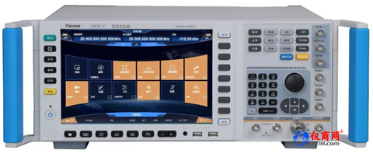
在高功率微波源、电磁环境效应研究等特殊领域，常规的微波信号源脉冲调制能力（微秒级脉宽）已经不能满足应用需求，以微波窄脉冲信号（几百纳秒脉宽）为基础的“微波激励热声成像”技术已经应用于乳腺癌等病变的诊断，但其需要有足够的成像分辨率和足够的穿透深度才能在早期病灶的诊断等应用中获得最佳的成像质量。研究发现：减小微波脉冲的宽度与提高微波脉冲的峰值功率都能改善成像分辨率、获得更好的成像效果。同时，越窄的微波脉宽（几十纳秒脉宽），对身体潜在的热损伤越小。
基于1465系列微波信号发生器（窄脉冲选件）为您提供具有高速上升下降沿时间（10ns以内）、高精度脉宽最小到20ns和准确稳定的功率电平输出窄脉冲调制信号，且窄脉冲调制信号具有多种调制格式如脉内线性调频、脉内调相等特点，能够为被测设备的测试提供更丰富的激励信号。
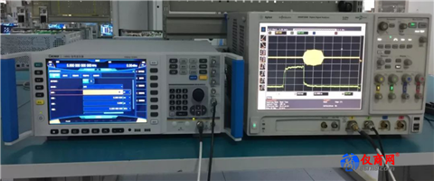
图1 脉冲调制脉宽为20ns的窄脉冲输出
设置测试步骤：
1、 为了保证测试的准确性，1465和示波器开机预热30分钟以上。
2、 设置1465微波信号发生器，选择频率设置在5GHz，功率0dBm，射频开，调制开。
3、 选择1465脉冲调制，脉冲调制开，脉冲源设置为自动，设置脉宽，如20ns，脉冲周期为5μs。

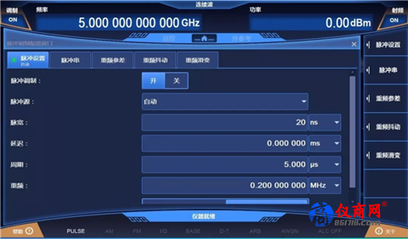
图2 1465微波信号发生器窄脉冲设置

4、 连接好电缆，1465微波信号发生器输出端口接示波器通道1，为了更好测试效果，需要外部触发信号，用1465脉冲同步作为示波器通道2的触发输入。
5、 设置示波器，选择通道2触发，每格幅度1V，触发电平1.7V，通道1每格幅度100mV，采样率自动。
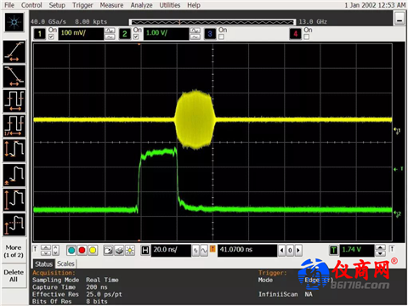
图3 20ns窄脉冲输出

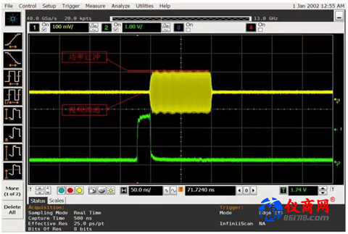
图4 100ns窄脉冲输出
以上是1465系列窄脉冲调制设置，其优秀的窄脉冲调制输出、准确的功率电平、超低的脉冲过冲和视频馈通为您的测试保驾护航。（本文由 中电仪器 周玉勇供稿）

